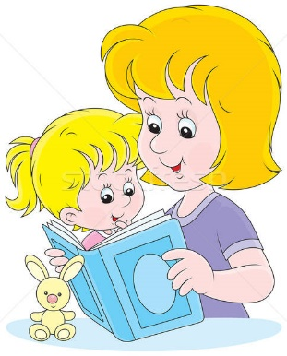
Подготовила воспитатель Трунева Т.Ю.

Читаем книги – развиваем речь!
В последние годы популярность чтения заметно снизилась. Результаты различных исследований говорят о том, что даже дошкольники предпочитают книге просмотр мультфильмов по телевизору или компьютерные игры. Это является одной из причин недостаточного развития речи у детей. Ведь книги учат размышлять, анализировать, сопереживать. Благодаря чтению книг у детей развивается воображение, пополняется словарный запас, совершенствуется грамматический строй речи. Подбирать книги необходимо в соответствии с возрастом ребёнка. В детской книжке обязательно должны быть яркие, красочные иллюстрации. После прочтения нужно обсудить произведение с ребёнком, задать ему вопросы по тексту, совместно охарактеризовать главных героев.
Почему так важно читать малышам книги?
1. Вы показываете свою любовь к ребёнку. Читая ребёнку детские книжки, вы не просто занимаетесь с ним, вы, в первую очередь, показываете свою любовь к малышу. Каких-нибудь 15-20 минут эмоционального чтения могут дать очень много для развития ребёнка. В это время ребёнок не просто слушает сказку, он слышит родной голос и чувствует родительскую заботу. И никакой мультфильм или аудиозапись не даст больше пользы, чем прочитанная родителем сказка или рассказ.
2. Вы учите малыша жизни. Сказки помогают ребёнку понять, что хорошо, а что плохо. Слушая сказки, ребёнок переживает, учится положительным качествам, накапливает свой жизненный опыт.
3. Развиваете речь и память. Чтение детских книг расширяет словарный запас ребёнка, помогают правильно строить диалоги, развивают связную речь, учит последовательно и логично строить фразу, способствуют формированию эмоциональной, выразительной речи. Во многих сказках есть повторы, например, «Катится-катится Колобок, а навстречу ему...» Такие повторы развивают память ребёнка. Часто малыши просят прочитать понравившуюся сказку несколько раз. Читайте столько раз, сколько он просит. Во время одного из таких повторных прочтений можно остановиться на каком-то моменте и попросить ребёнка продолжить. Также большую пользу даст чтение стихов. Читая стихи, вы развиваете у ребёнка чувство ритма. Можно также потренировать память, попросив ребёнка продолжить знакомые строчки.
Как заинтересовать ребёнка чтением?
- Читайте вслух малышу не меньше 15 минут в день.
- Перед тем, как начать читать, уберите все предметы, которые могут отвлекать малыша.
- Если вы заметили, что ребёнок устал слушать, сделайте перерыв, проведите физкультминутку.
- В процессе чтения объясняйте значение непонятных слов, рассматривайте картинки в книжке.
- После прочтения побеседуйте с малышом о том, что интересного он узнал, что ему понравилось.
- Предложите ребёнку вместе нарисовать картинку к понравившемуся фрагменту из произведения.

